Пояснительная записка к проекту на тему “Прототип системы сбора данных биллинга для проекта ivoice.tech”

1. Постановка задачи, общее описание
Сервис https://ivoice.tech/ предоставляет услуги по автоматизации задач, связанных с телефонными звонками. Для оценки затраченных вычислительных мощностей, времени работы, оценки использования сторонних ресурсов по распознаванию и генерации речи и т.п. (назовём это обобщённо данными биллинга) с целью оценки монетизации и дальнейшего формирования отчётов необходим сбор данных с набора отдельных приложений и сервисов.
В рамках решения этой задачи была предложена архитектура системы, показанная на рисунке 1.
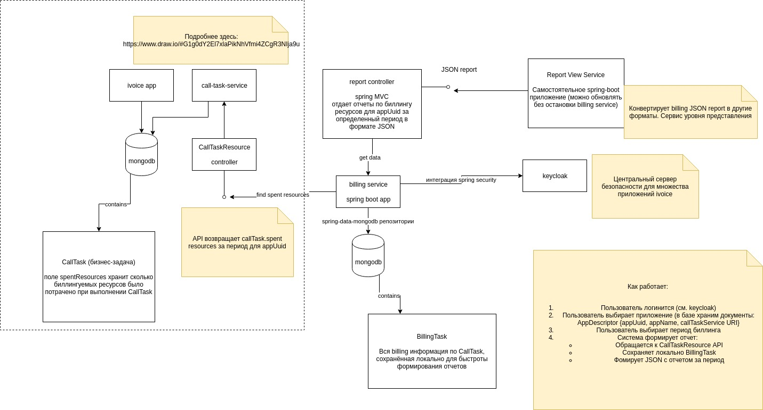
Рисунок 1 – Архитектура решения по сбору данных биллинга
Каждое отдельное приложение (в левой части рисунка в рамке) выполняет определённую бизнес-задачу, оперирую бизнес-объектами CallTask, содержащими помимо прочего также основные данные биллинга. “Рядом” с каждым отдельным приложением запускается сервис call-task-service, позволяющий извлечь информацию по задачам для этого приложения. В том числе он предоставляет API для получения информации по затраченным ресурсам. Серсис billing-service (в центральной части ресунка) предоставляет единую точку для получения информации по затраченным ресурсам от всех приложений. К нему может обращаться, например, сервис построения отчётов. Billing-service использует своеобразный “реестр сервисов” в виде таблицы в БД MongoDB, в которой для каждого приложения хранится url соответствующего ему call-task-service.
Доступ к получению информации в billing-backend ограничивается с точки зрения security посредством присваивания пользователю соответствующей роли в open-source сервисе аутентификации и авторизации KeyCloak.

2. Выполнные в рамках проекта работы

